# MNIST数字识别-在线部署

## 教程说明

本教程主要是使用AI Studio部署数字识别模型，模型的训练使用了[PaddlePaddle的数字识别教程](http://paddlepaddle.org/documentation/docs/zh/1.2/beginners_guide/quick_start/recognize_digits/README.cn.html)，AI Studio的使用参考了[AI Studio的教程——项目大厅-在线部署及预测](http://ai.baidu.com/docs#/AIStudio_Project_Forecast/top)，AI Studio Notebook的使用参考教程[项目大厅-Notebook使用说明](http://ai.baidu.com/docs#/AIStudio_Project_Notebook/top)

## 创建项目

打开[AI Studio](https://aistudio.baidu.com/aistudio/#/projectoverview)并**登陆**（不支持IE浏览器）



然后点击【项目】、【创建项目】

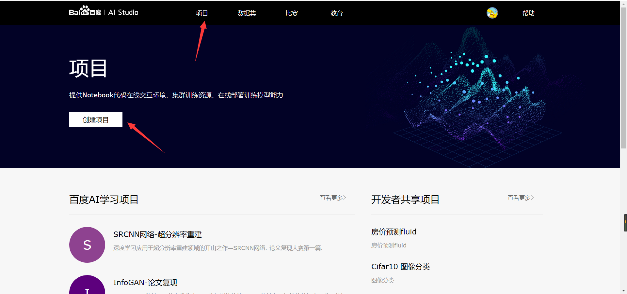

输入【项目名称】和【项目描述】，然后点击【添加数据集】  
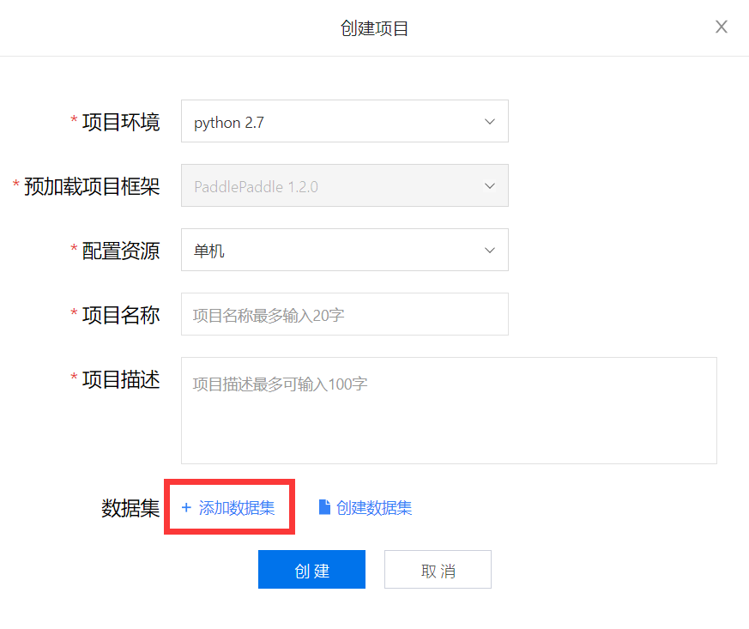

找到【经典MNIST数据集】并勾选，然后点击【添加】，最后点击【创建】

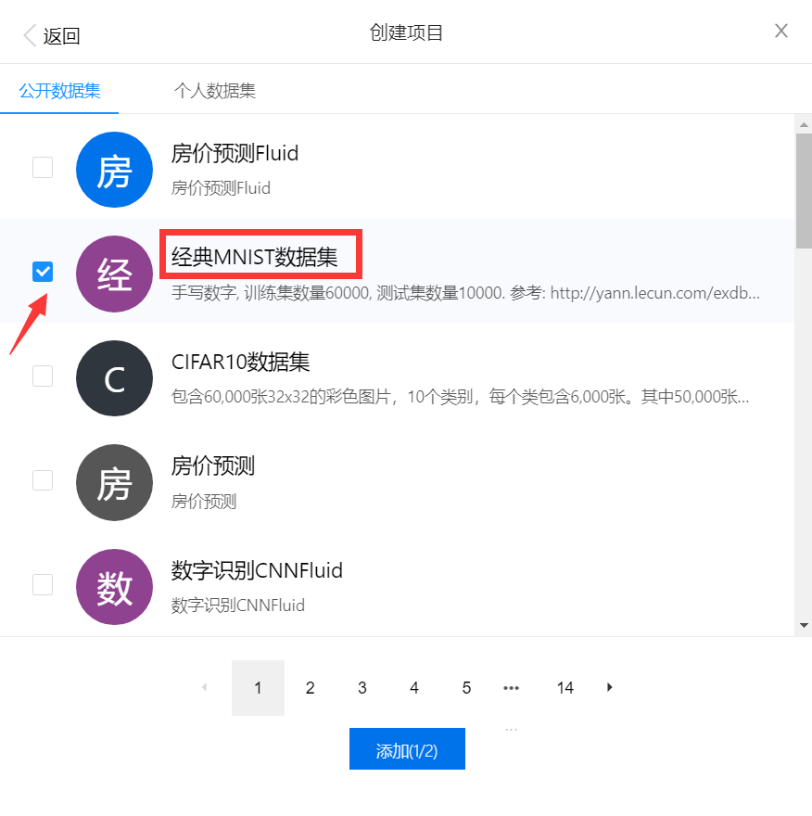

创建完成后，点击【运行项目】  
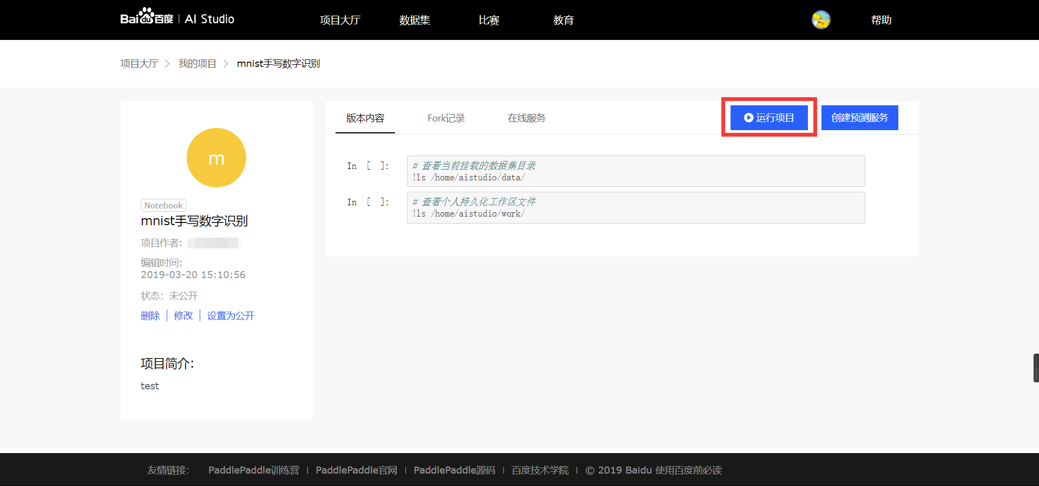

## 通过训练任务生成模型文件

通过【Cell操作】下的【新增cell】创建新的cell，并将代码拷贝到其中

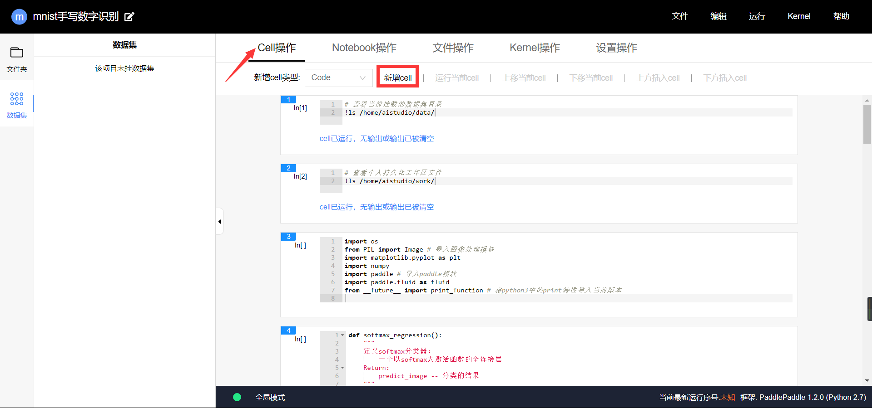

使用[PaddlePaddle数字识别教程](http://paddlepaddle.org/documentation/docs/zh/1.2/beginners_guide/quick_start/recognize_digits/README.cn.html)中的代码进行训练，在训练任务过程中, 通过调用[paddle.fluid.io.save_inference_model](http://paddlepaddle.org/documentation/docs/zh/1.2/api_cn/io_cn.html#permalink-5-save_inference_model)实现模型的保存，具体代码如下

**import** os

**from** PIL **import** Image # 导入图像处理模块

**import** matplotlib.pyplot **as** plt

**import** numpy

**import** paddle # 导入paddle模块

**import** paddle.fluid **as** fluid

**from** __future__ **import** print_function # 将python3中的print特性导入当前版本

**def** **softmax_regression**():

"""

定义softmax分类器：

一个以softmax为激活函数的全连接层

Return:

predict_image -- 分类的结果

"""

# 输入的原始图像数据，大小为28*28*1

img = fluid.layers.data(name='img', shape=[1, 28, 28], dtype='float32')

# 以softmax为激活函数的全连接层，输出层的大小必须为数字的个数10

predict = fluid.layers.fc(

input=img, size=10, act='softmax')

**return** predict

**def** **multilayer_perceptron**():

"""

定义多层感知机分类器：

含有两个隐藏层（全连接层）的多层感知器

其中前两个隐藏层的激活函数采用 ReLU，输出层的激活函数用 Softmax

Return:

predict_image -- 分类的结果

"""

# 输入的原始图像数据，大小为28*28*1

img = fluid.layers.data(name='img', shape=[1, 28, 28], dtype='float32')

# 第一个全连接层，激活函数为ReLU

hidden = fluid.layers.fc(input=img, size=200, act='relu')

# 第二个全连接层，激活函数为ReLU

hidden = fluid.layers.fc(input=hidden, size=200, act='relu')

# 以softmax为激活函数的全连接输出层，输出层的大小必须为数字的个数10

prediction = fluid.layers.fc(input=hidden, size=10, act='softmax')

**return** prediction

**def** **convolutional_neural_network**():

"""

定义卷积神经网络分类器：

输入的二维图像，经过两个卷积-池化层，使用以softmax为激活函数的全连接层作为输出层

Return:

predict -- 分类的结果

"""

# 输入的原始图像数据，大小为28*28*1

img = fluid.layers.data(name='img', shape=[1, 28, 28], dtype='float32')

# 第一个卷积-池化层

# 使用20个5*5的滤波器，池化大小为2，池化步长为2，激活函数为Relu

conv_pool_1 = fluid.nets.simple_img_conv_pool(

input=img,

filter_size=5,

num_filters=20,

pool_size=2,

pool_stride=2,

act="relu")

conv_pool_1 = fluid.layers.batch_norm(conv_pool_1)

# 第二个卷积-池化层

# 使用50个5*5的滤波器，池化大小为2，池化步长为2，激活函数为Relu

conv_pool_2 = fluid.nets.simple_img_conv_pool(

input=conv_pool_1,

filter_size=5,

num_filters=50,

pool_size=2,

pool_stride=2,

act="relu")

# 以softmax为激活函数的全连接输出层，输出层的大小必须为数字的个数10

prediction = fluid.layers.fc(input=conv_pool_2, size=10, act='softmax')

**return** prediction

**def** **train_program**():

"""

配置train_program

Return:

predict -- 分类的结果

avg_cost -- 平均损失

acc -- 分类的准确率

"""

# 标签层，名称为label,对应输入图片的类别标签

label = fluid.layers.data(name='label', shape=[1], dtype='int64')

# predict = softmax_regression() # 取消注释将使用 Softmax回归

# predict = multilayer_perceptron() # 取消注释将使用 多层感知器

predict = convolutional_neural_network() # 取消注释将使用 LeNet5卷积神经网络

# 使用类交叉熵函数计算predict和label之间的损失函数

cost = fluid.layers.cross_entropy(input=predict, label=label)

# 计算平均损失

avg_cost = fluid.layers.mean(cost)

# 计算分类准确率

acc = fluid.layers.accuracy(input=predict, label=label)

**return** predict, [avg_cost, acc]

**def** **reader_creator**(image_filename,label_filename,buffer_size):

**def** **reader**():

#调用命令读取文件，Linux下使用zcat

# zcat_cmd = 'zcat'

**if** platform.system()=='Linux':

zcat_cmd = 'zcat'

**elif** paltform.system()=='Windows':

zcat_cmd = 'gzcat'

**else**:

**raise** NotImplementedError("This program is suported on Windows or Linux,\

but your platform is" + platform.system())

#create a subprocess to read the images

sub_img = subprocess.Popen([zcat_cmd, image_filename], stdout = subprocess.PIPE)

sub_img.stdout.read(16) #skip some magic bytes 这里我们已经知道，所以我们不在需要前16字节

#create a subprocess to read the labels

sub_lab = subprocess.Popen([zcat_cmd, label_filename], stdout = subprocess.PIPE)

sub_lab.stdout.read(8) #skip some magic bytes 同理

**try**:

**while** **True**: #前面使用try,故若再读取过程中遇到结束则会退出

#label is a pixel repersented by a unsigned byte,so just read a byte

labels = numpy.fromfile(

sub_lab.stdout,'ubyte',count=buffer_size).astype("int")

**if** labels.size != buffer_size:

**break**

#read 28*28 byte as array,and then resize it

images = numpy.fromfile(

sub_img.stdout,'ubyte',

count=buffer_size * 28 * 28).reshape(buffer_size, 28, 28).astype("float32")

#mapping each pixel into (-1,1)

images = images / 255.0 * 2.0 - 1.0;

**for** i **in** xrange(buffer_size):

**yield** images[i,:],int(labels[i]) #将图像与标签抛出，循序与feed_order对应！

**finally**:

**try**:

#terminate the reader subprocess

sub_img.terminate()

**except**:

**pass**

**try**:

#terminate the reader subprocess

sub_lable.terminate()

**except**:

**pass**

**return** reader

**def** **optimizer_program**():

**return** fluid.optimizer.Adam(learning_rate=0.001)

# 一个minibatch中有64个数据

BATCH_SIZE = 64

# 每次读取训练集中的500个数据并随机打乱，传入batched reader中，batched reader 每次 yield 64个数据

train_reader = paddle.batch(

paddle.reader.shuffle(

paddle.dataset.mnist.train(), buf_size=500),

batch_size=BATCH_SIZE)

# 读取测试集的数据，每次 yield 64个数据

test_reader = paddle.batch(

paddle.dataset.mnist.test(), batch_size=BATCH_SIZE)

**def** **event_handler**(pass_id, batch_id, cost):

# 打印训练的中间结果，训练轮次，batch数，损失函数

print("Pass %d, Batch %d, Cost %f" % (pass_id,batch_id, cost))

**from** paddle.utils.plot **import** Ploter

train_prompt = "Train cost"

test_prompt = "Test cost"

cost_ploter = Ploter(train_prompt, test_prompt)

# 将训练过程绘图表示

**def** **event_handler_plot**(ploter_title, step, cost):

cost_ploter.append(ploter_title, step, cost)

cost_ploter.plot()

# 该模型运行在单个CPU上

use_cuda = **False**

place = fluid.CUDAPlace(0) **if** use_cuda **else** fluid.CPUPlace()

# 调用train_program 获取预测值，损失值，

prediction, [avg_loss, acc] = train_program()

# 输入的原始图像数据，大小为28*28*1

img = fluid.layers.data(name='img', shape=[1, 28, 28], dtype='float32')

# 标签层，名称为label,对应输入图片的类别标签

label = fluid.layers.data(name='label', shape=[1], dtype='int64')

# 告知网络传入的数据分为两部分，第一部分是img值，第二部分是label值

feeder = fluid.DataFeeder(feed_list=[img, label], place=place)

# 选择Adam优化器

optimizer = fluid.optimizer.Adam(learning_rate=0.001)

optimizer.minimize(avg_loss)

PASS_NUM = 5 #训练5轮

epochs = [epoch_id **for** epoch_id **in** range(PASS_NUM)]

# 将模型参数存储在名为 save_dirname 的文件中

save_dirname = "recognize_digits.inference.model"

def train_**test**(train_**test**_program,

train_**test**_feed, train_**test**_reader):

# 将分类准确率存储在acc_set中

acc_**set** = []

# 将平均损失存储在avg_loss_set中

avg_loss_**set** = []

# 将测试 reader yield 出的每一个数据传入网络中进行训练

**for** **test**_data **in** train_**test**_reader():

acc_np, avg_loss_np = exe.run(

program=train_**test**_program,

feed=train_**test**_feed.feed(**test**_data),

fetch_list=[acc, avg_loss])

acc_set.append(**float**(acc_np))

avg_loss_set.append(**float**(avg_loss_np))

# 获得测试数据上的准确率和损失值

acc_val_mean = numpy.array(acc_**set**).mean()

avg_loss_val_mean = numpy.array(avg_loss_**set**).mean()

# 返回平均损失值，平均准确率

**return** avg_loss_val_mean, acc_val_mean

exe = fluid.Executor(place)

exe.run(fluid.default_startup_program())

main_program = fluid.default_main_program()

**test**_program = fluid.default_main_program().clone(**for**_**test**=True)

lists = []

step = 0

**for** epoch_id **in** epochs:

**for** step_id, data **in** enumerate(train_reader()):

metrics = exe.run(main_program,

feed=feeder.feed(data),

fetch_list=[avg_loss, acc])

**if** step % 100 == 0: #每训练100次 打印一次log

**print**("Pass %d, Batch %d, Cost %f" % (step, epoch_id, metrics[0]))

event_handler_plot(train_prompt, step, metrics[0])

step += 1

# 测试每个epoch的分类效果

avg_loss_val, acc_val = train_**test**(train_**test**_program=**test**_program,

train_**test**_reader=**test**_reader,

train_**test**_feed=feeder)

**print**("Test with Epoch %d, avg_cost: %s, acc: %s" %(epoch_id, avg_loss_val, acc_val))

event_handler_plot(**test**_prompt, step, metrics[0])

lists.append((epoch_id, avg_loss_val, acc_val))

# 保存训练好的模型参数用于预测

**if** save_dirname is not None:

fluid.io.save_inference_model(save_dirname,

["img"], [prediction], exe,

model_filename=None,

params_filename=None)

点击【Notebook操作】，然后点击【运行所有】，程序便开始运行，大约需要十几分钟（5000pass），请耐心等待  
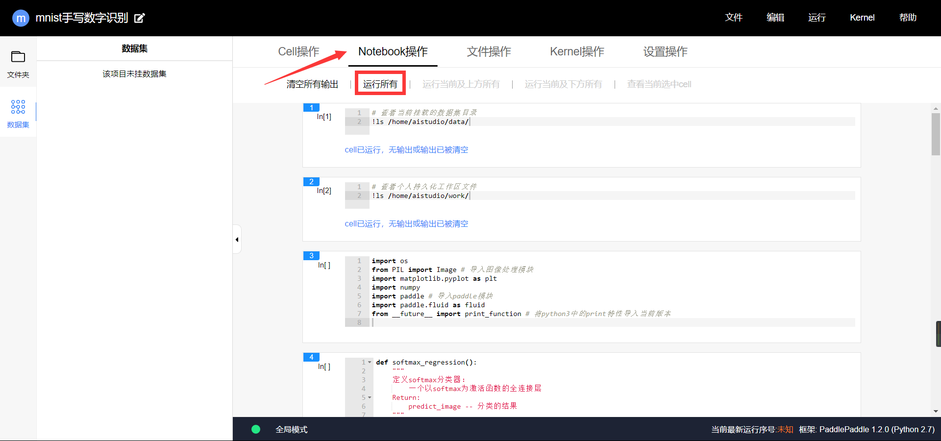

最后一个训练的cell打印信息时会卡住  
  
（此步可忽略：点击【清空输出】后将会打印新的信息，但仍会卡住，可以不管它）

  
等到最后一个cell右下角出现绿色的【运行耗时：xx】时，说明训练结束  


结束后在左侧【文件夹】中会看到生成的模型文件（若没有可以尝试点击【刷新】）

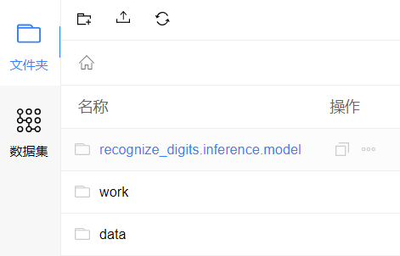

## 创建在线预测服务

完成模型训练后, 在单机项目页面点击【创建预测服务】  
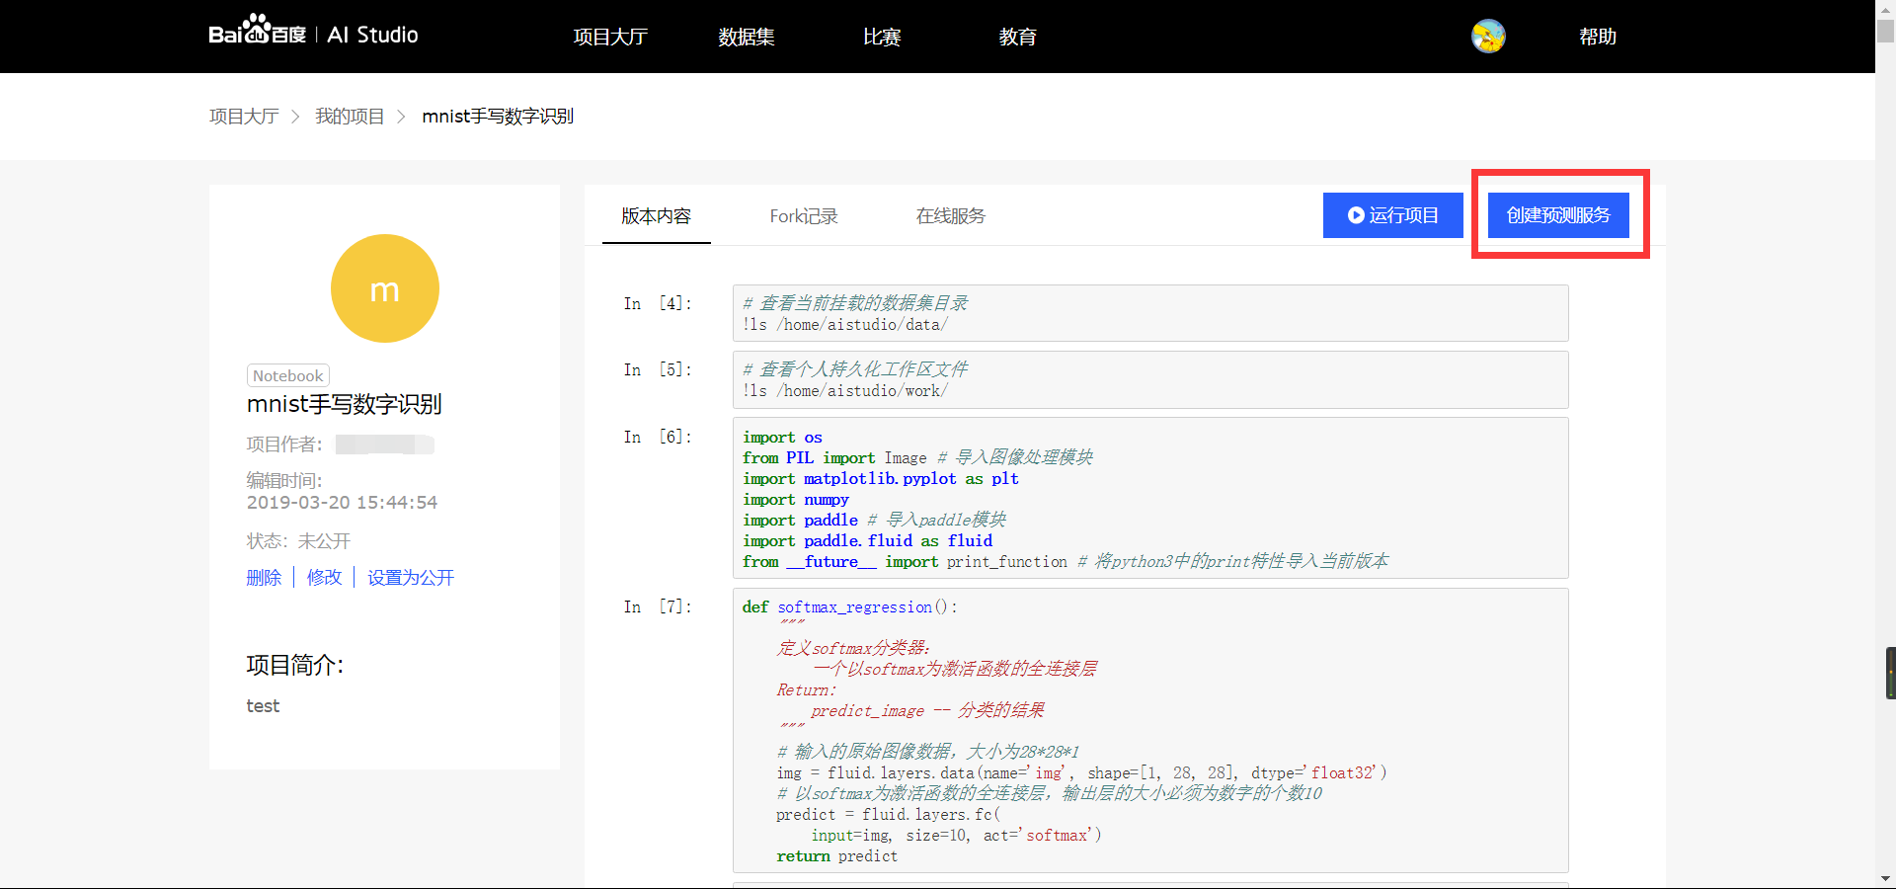

### 第一步 选择模型文件

点击recognize_digits.inference.model左侧的箭头展开模型文件  
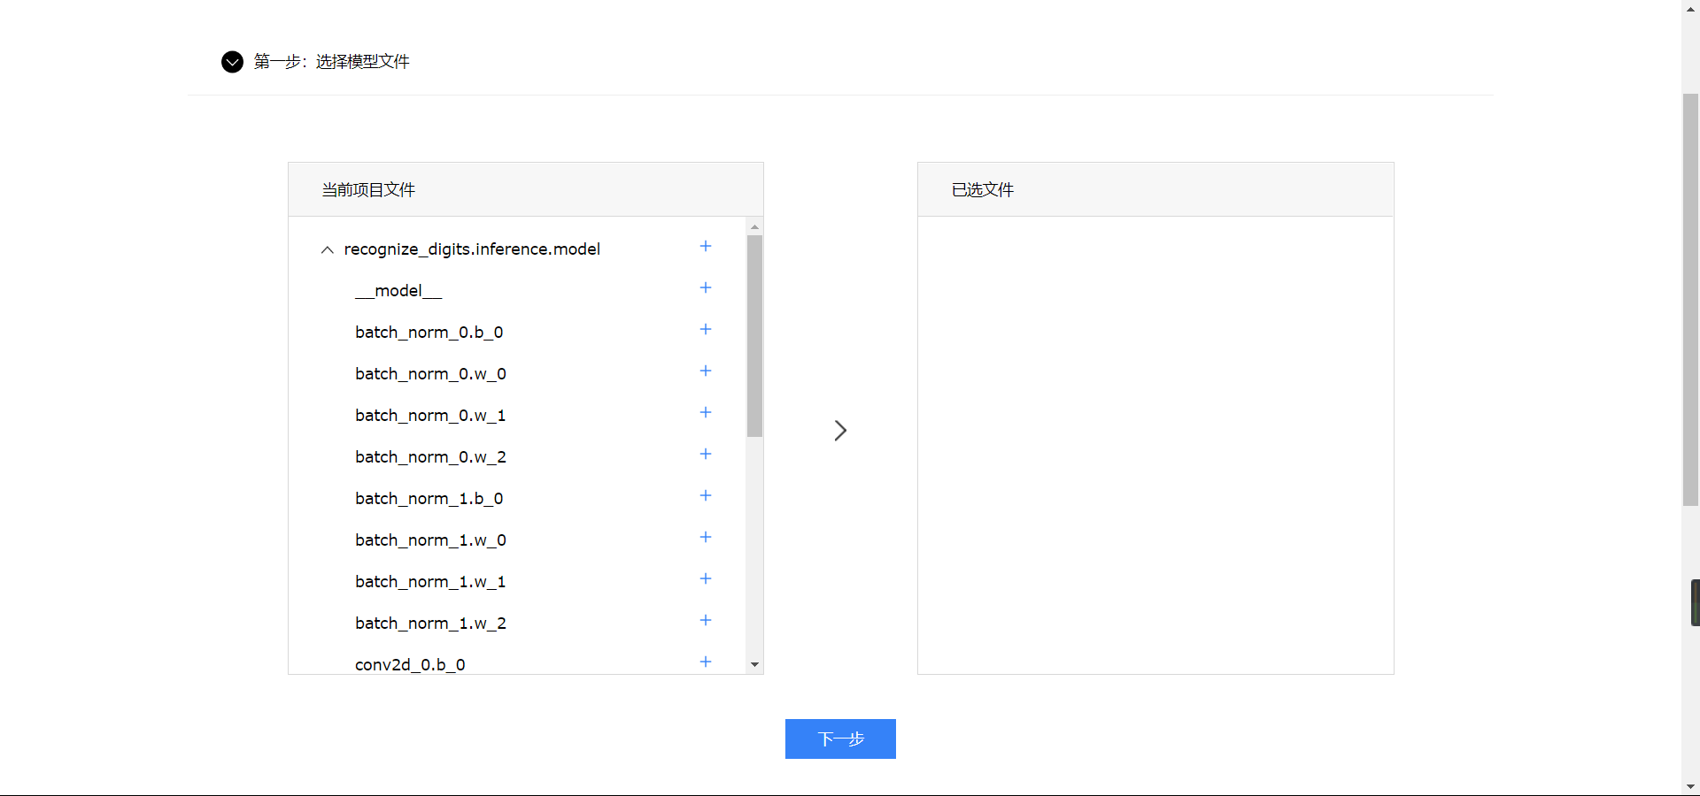

点击recognize_digits.inference.model右侧的“+”选择该文件夹下的所有文件  
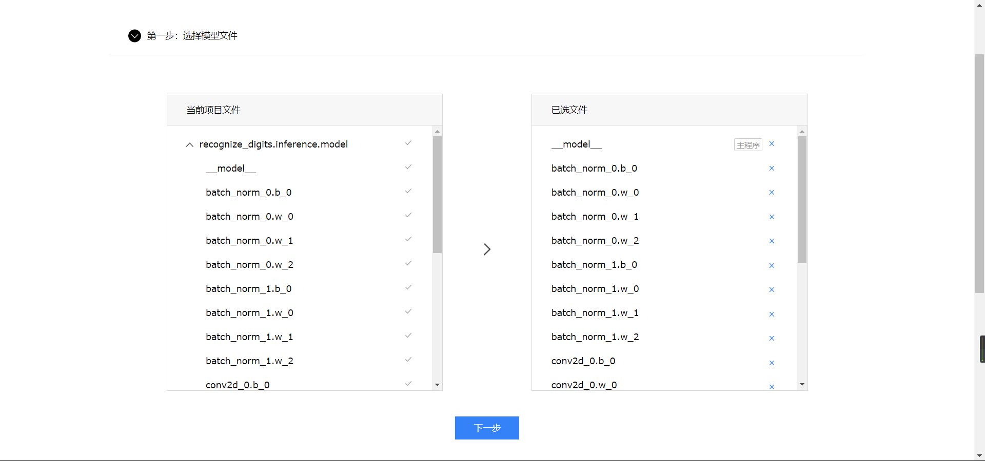

### 第二步 确认输入输出

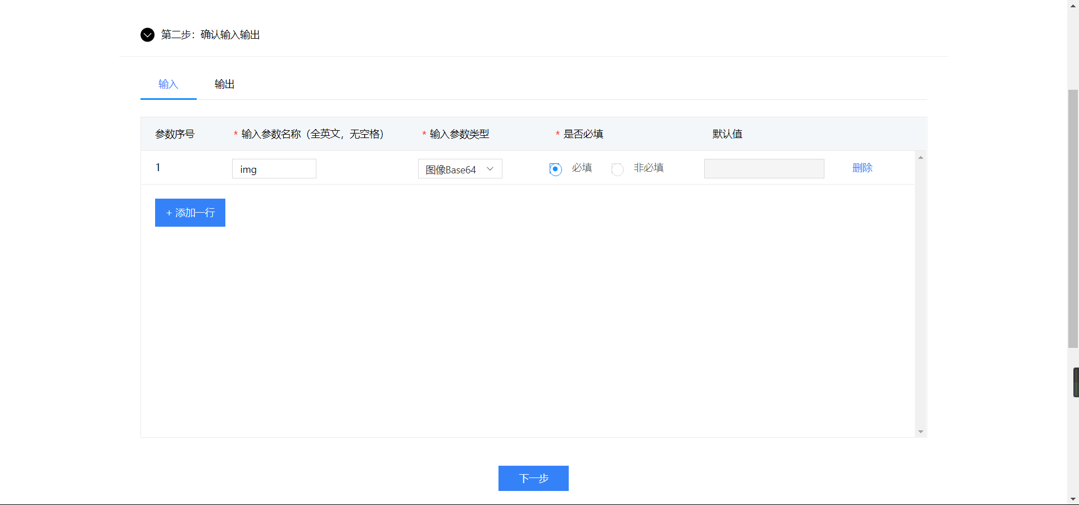

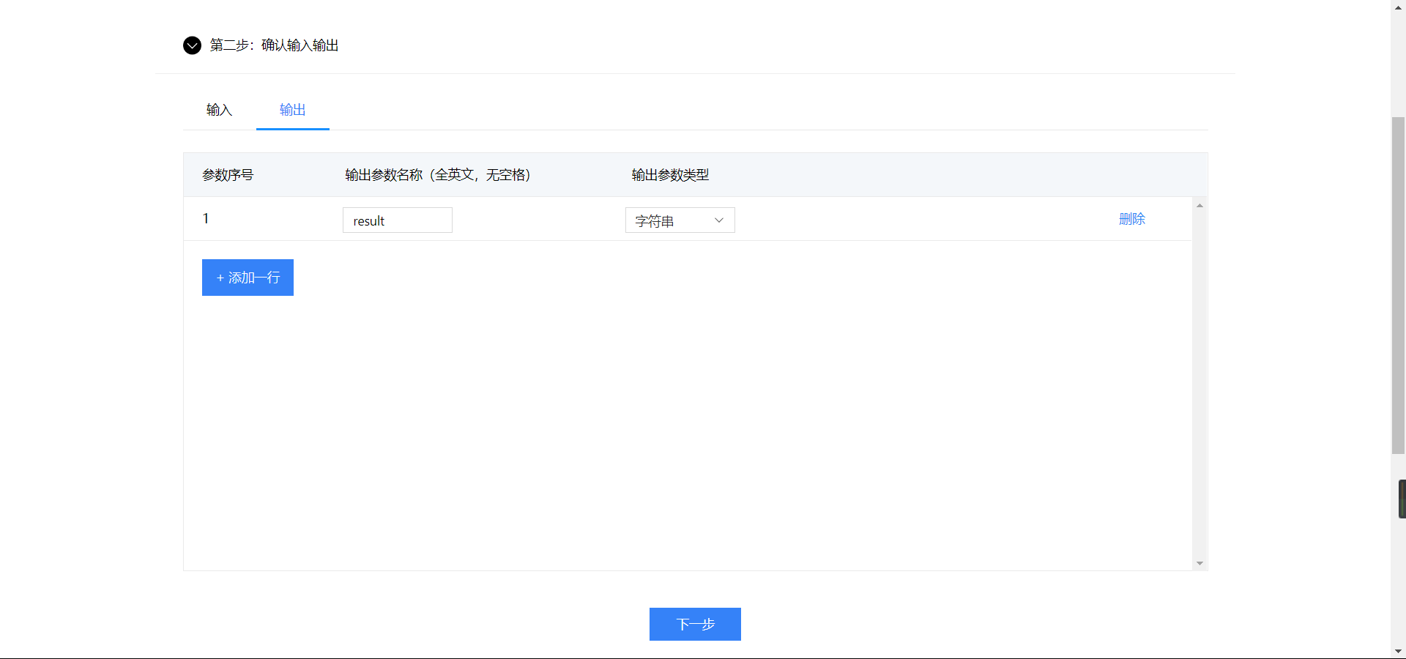

### 第三步 制作参数转换器

我们使用自定义转换器

输入参数  
这里的变量img要和第二步输入参数设置的参数名相同  
对image的操作是将它变成一个 numpy 数组以匹配数据feed格式

# -*- coding: utf-8 -*-

"""

Hook

"""

import os

import sys

sys.path.append("..")

from PIL import Image

import numpy as np

import paddle.fluid as fluid

from home.utility import base64_to_image

def reader_infer(data_args):

"""

reader_infer

:param data_args: 接口传入的数据，以k-v形式

:return [[]], feeder

"""

def reader():

"""

reader

:return:

"""

img = fluid.layers.data(name='img', shape=[1,28,28], dtype='float32')

feeder = fluid.DataFeeder(place=fluid.CPUPlace(), feed_list=[img])

image = base64_to_image(data_args["img"])

image = image.convert("L")

image = image.resize((28, 28), Image.ANTIALIAS)

image = np.array(image).reshape(1, 1, 28, 28).astype(np.float32)

image = image / 255.0 * 2.0 - 1.0

return [[image]], feeder

return reader

输出参数

# -*- coding: utf-8 -*-

"""

Hook

"""

import numpy as np

def output(results, data_args):

"""

模型识别结果是各数字的概率

使用numpy的argmax方法选出概率最大的作为识别结果

:param results 模型预测结果

:param data_args: 接口传入的数据，以k-v形式

:return predict 需要能被json_encode的数据格式

"""

result = np.argmax(results)

predict = {'predict':result}

return predict

### 第四步 沙盒部署

输入名称，点击【生成沙盒】  
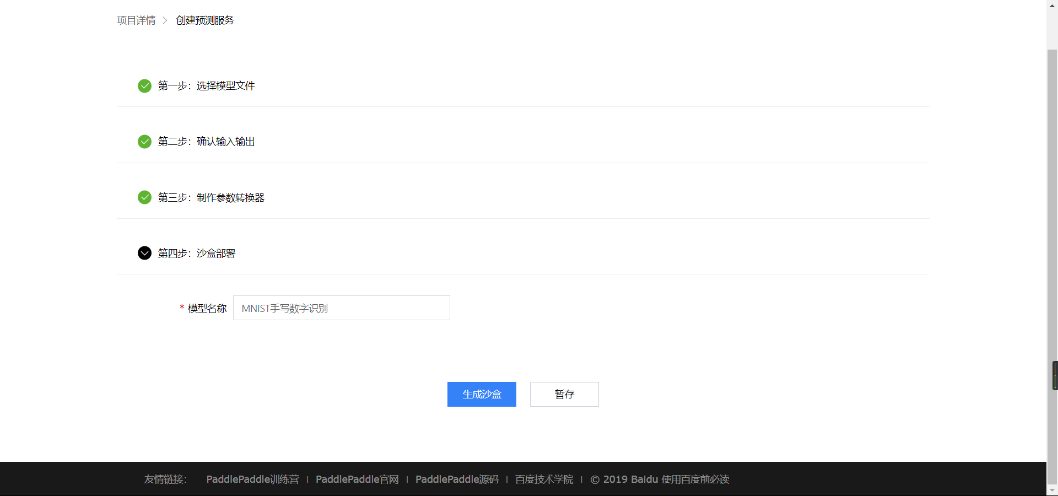

## 测试沙盒服务

### 第一步 点击【测试】进入测试页面

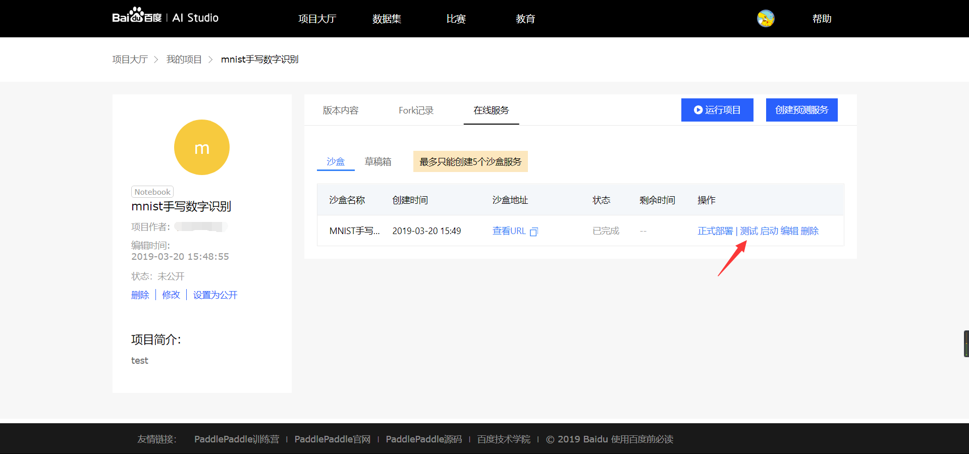

### 第二步 将测试图片转为BASE64格式

打开<https://www.base64-image.de/>，将测试图片拖入指定区域转换格式  
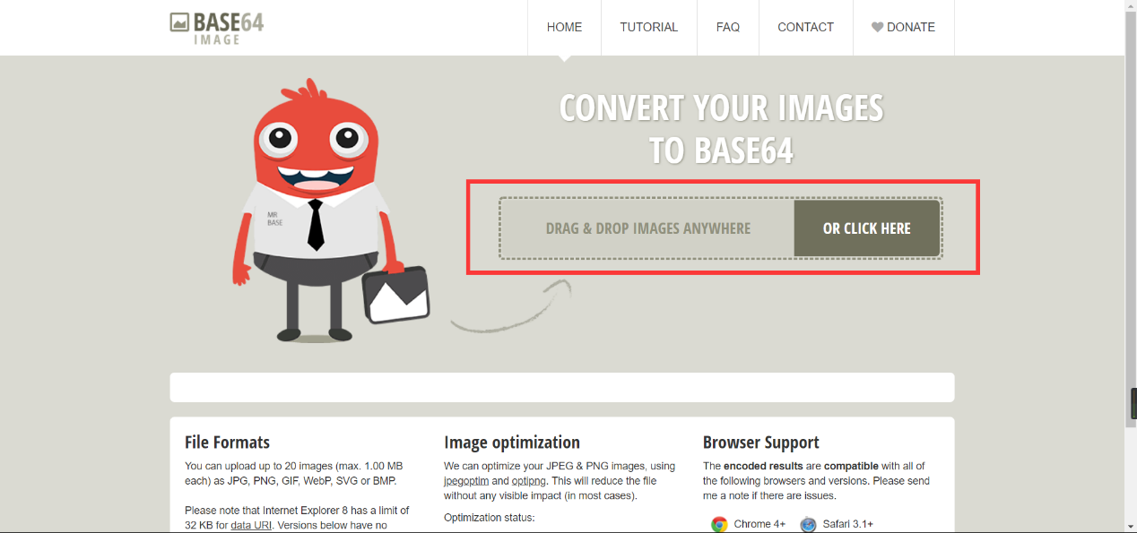  
转换成功后点击【copy image】复制转换后的代码  
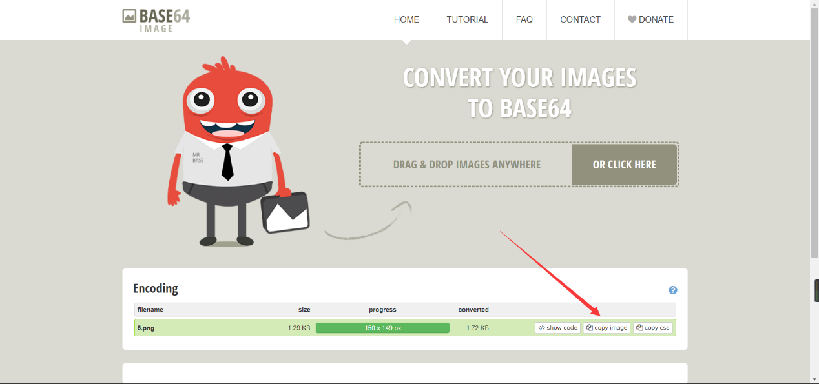

### 第三步 填写json格式请求参数

使用刚才复制的图片代码替换img的value  
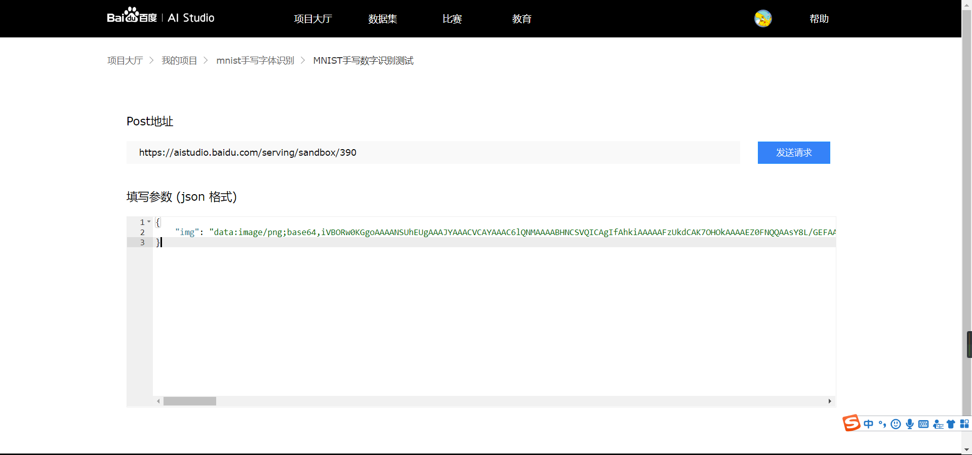

### 第四步 点击【发送请求】校验返回结果

点击后片刻便会看到【请求结果】和【请求日志】  
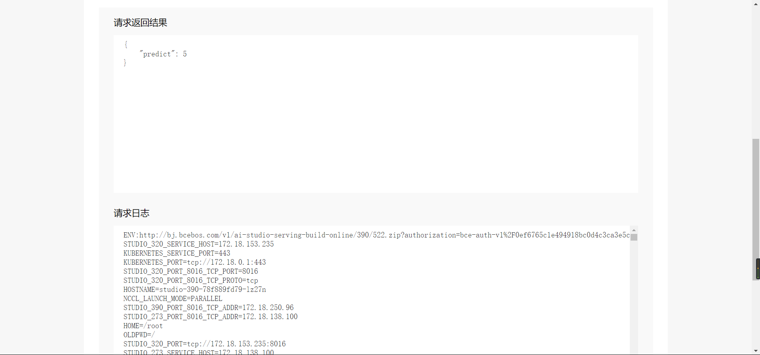

如果【请求结果】中为错误信息，可在【请求日志】中查看更具体的报错，之后点击最下方的【进入编辑页面】对之前的预测服务进行修改即可。

## 部署在线服务

点击【返回沙盒列表】后，点击沙盒后的【正式部署】即可部署线上API  
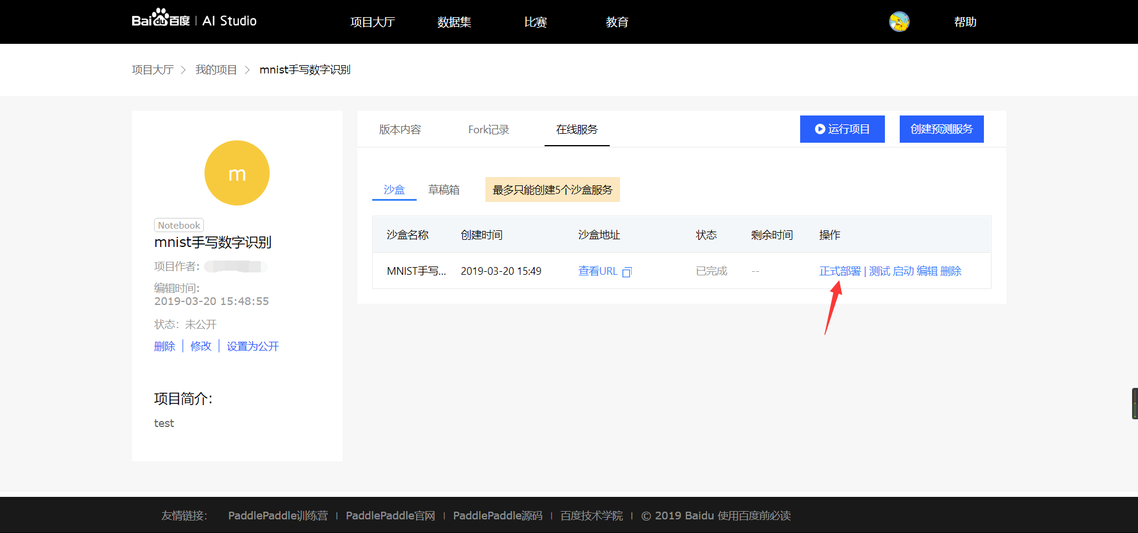

## 调用在线服务

依据API key、服务地址和用户自定义参数, 实现对服务的调用

**请求URL在Android调用API中会使用**

### 请求方式

* HTTP请求URL: [服务地址] [?] [apiKey=xxx]
* HTTP请求方法: POST
* HTTP Body: 用户自定义参数  
  